《Linux操作系统》实验报告

年级、专业、班级 |  | 2018级计算机科学与技术 |  |  | 姓名 | 于唯一
实验题目 | 向内核中插入块设备
实验时间 | 2021/4/28 |  | 实验地点 | 第二软件实验室
实验成绩 |  |  | 实验性质 | □验证性 √设计性 □综合性
教师评价：
□算法/实验过程正确； □源程序/实验内容提交 □程序结构/实验步骤合理；
□实验结果正确； □语法、语义正确； □报告规范；
其他：
评价教师签名：
一、实验目的
- 了解Linux设备驱动模型。
- 理解设备驱动模型中总线、设备、驱动三者的关系。
- 了解设备的注册机制和原理。
- 掌握块设备的注册原理和操作过程。
- 学习并掌握如何通过内核提供的API向内核中注册块设备。
- 掌握dmesg的使用。
二、实验项目内容
1.注册块设备的基本步骤
2.编写块设备源码
3 编译并测试块设备

三、实验过程或算法（源程序）
4.1 注册块设备的基本步骤
内核提供了块设备的相关接口（位于源码文件/block）。一般情况下，需要进行如下步骤：
注册一种块设备类型register_blkdev，传入的参数是要注册的主设备号和设备名称，如果为0的话内核会自动为你分配一个主设备号。
申请一个块设备结构体的实例alloc_disk。
对块设备实例进行初始化赋值。
将实例插入到内核块设备链表上add_disk。

4.2 编写块设备源码
定义一个结构体，其中包含一个gendisk指针和请求队列指针
- struct darkelf {
- struct kobject *kobj;
- struct gendisk *disk;
- struct request_queue *queue;
- } *darkelf;

初始化一个对当前块设备的操作方法
- static const struct block_device_operations elf_fops = {
- .owner = THIS_MODULE,
- .open = elf_open,
- .release = elf_release,
- };

这里先让elf_open和elf_release两个函数返回空值
- static int elf_open(struct block_device *bdev, fmode_t mode)
- {
- return 0;
- }

- static void elf_release(struct gendisk *disk, fmode_t mode) { }

通过register_blkdev注册一个新的设备类型
- elf_major = register_blkdev(0, "darkelf");

初始化块设备和请求队列
- darkelf->disk = alloc_disk(16);
- if (!darkelf->disk) {
- ret = -ENOMEM;
- goto free_group;
- }
- darkelf->queue = blk_alloc_queue_node(GFP_KERNEL, NUMA_NO_NODE);
- if (!darkelf->queue) {
- ret = -ENOMEM;
- goto free_disk;
- }

对请求队列和块设备实例进行初始化
- blk_queue_make_request(darkelf->queue, elf_queue_bio);
- BUG_ON(!darkelf->queue);
- darkelf->queue->nr_queues = 1;
- darkelf->queue->queuedata = darkelf;

- queue_flag_set_unlocked(QUEUE_FLAG_NONROT, darkelf->queue);
- queue_flag_clear_unlocked(QUEUE_FLAG_ADD_RANDOM, darkelf->queue);
- blk_queue_logical_block_size(darkelf->queue, 512);
- blk_queue_physical_block_size(darkelf->queue, 512);

- strncpy(darkelf->disk->disk_name, "darkelf", DISK_NAME_LEN);
- darkelf->disk->flags = GENHD_FL_EXT_DEVT;
- darkelf->disk->major = elf_major;
- darkelf->disk->first_minor = 7;
- darkelf->disk->fops = &elf_fops;
- darkelf->disk->queue = darkelf->queue;
- darkelf->disk->private_data = (void*)darkelf;
- darkelf->queue->queuedata = (void*)darkelf;
- set_capacity(darkelf->disk, 1024);

通过add_disk将块设备实例插入内核
- add_disk(darkelf->disk);

4.3 编译并测试块设备
编译所需要的Makefile采用实验二的Makefile，执行make后，将生成darkelf.ko，然后通过insmod darkelf.ko将该模块插入内核中。
首先查看/dev下面我们插进去的模块
- $ ls -lah /dev | grep darkelf
- brw------- 1 root root 249, 0 Apr 25 17:15 darkelf

四、实验结果及分析和（或）源程序调试过程
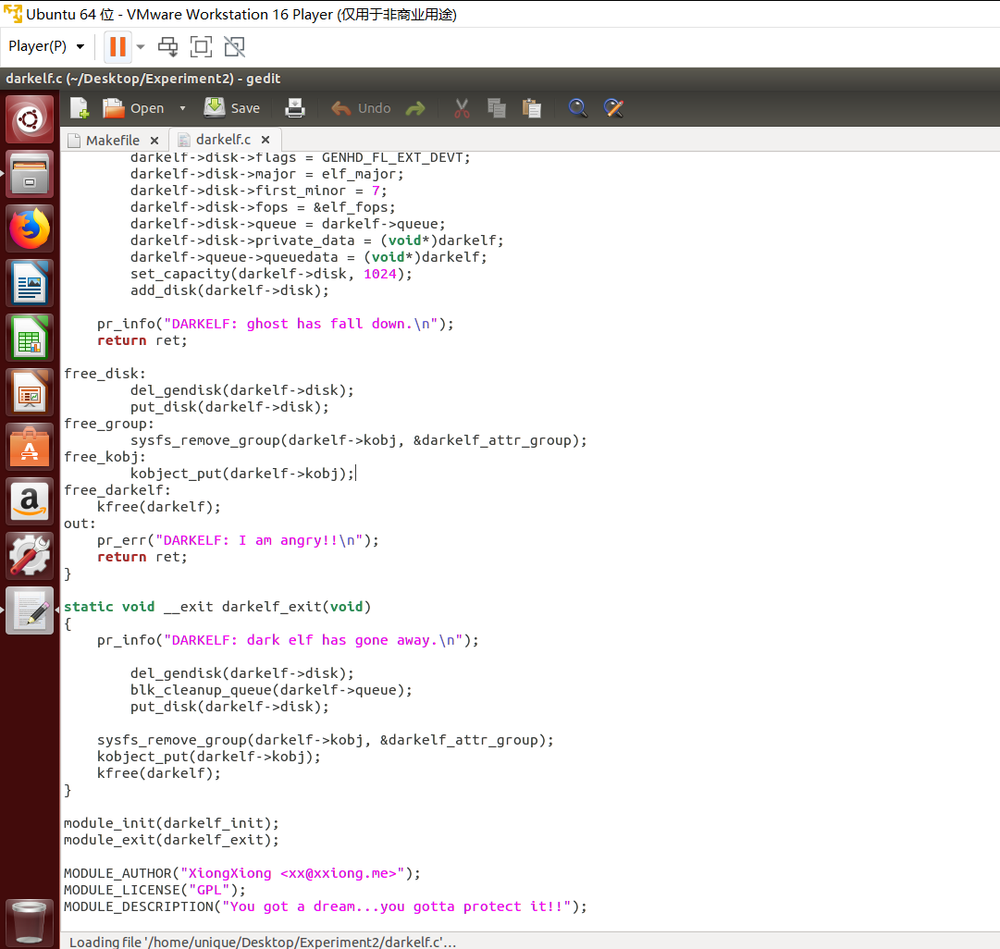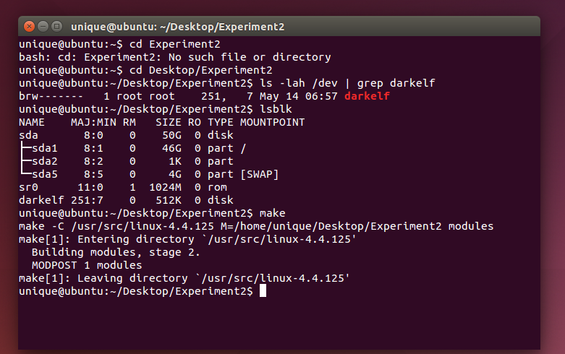
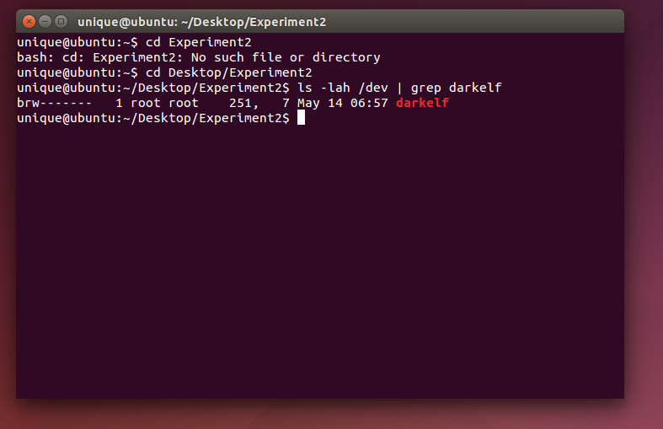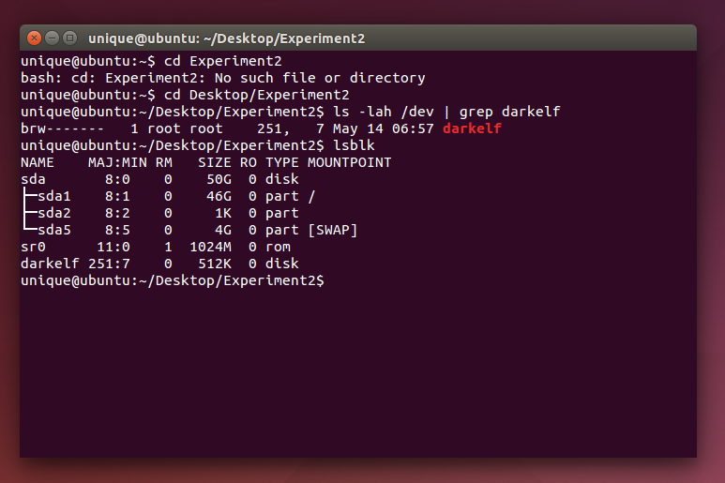

五、实验心得
通过这次实验对linux块设备以及它的数据结构和操作有了更深刻的理解。

